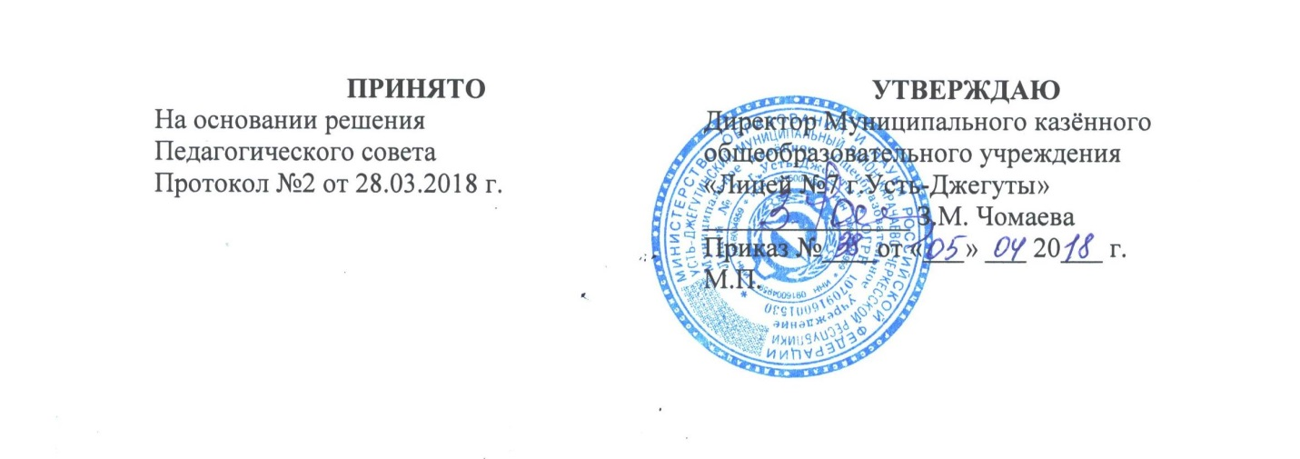

ПОЛОЖЕНИЕ
о документах, подтверждающих обучение в Муниципальном казенном общеобразовательном учреждении «Лицей № 7 г.Усть-Джегуты»,
если форма документа не установлена законом.

1. Общие положения.
1.1. Настоящее положение (далее - Положение) разработано в соответствии с ч.4 ст.33 Федерального закона от 29.12.2012 №273-ФЗ «Об образовании в Российской Федерации».
1.2. Положение определяет назначение, форму, порядок заполнения и выдачи документов, подтверждающих обучение в Муниципальном казенном общеобразовательном учреждении «Лицей № 7 г.Усть-Джегуты»(далее - ОО).
1.3. Документами, подтверждающими обучение в ОО являются:
•Справка об обучении в ОО;
•Справка о периоде обучения в ОО.
1.4. Названные справки предъявляются по месту требования.

2. Выдача справки об обучении в ОО.
2.1. Справка об обучении в ОО выдается обучающимся ОО (далее –заявители) по их требованию.
2.2. Справка об обучении в ОО выдается лично заявителю или родителям заявителя (законным представителям).
2.3. Дубликат справки об обучении в ОО, взамен утраченной, выдается по личному заявлению заявителя.

3. Заполнение справки об обучении в ОО.
3.1. Бланки справок об обучении в ОО заполняются на принтере или от руки
каллиграфически на русском языке.
3.2. Подписи директора и секретаря проставляются чернилами, пастой или тушью черного или синего цветов.
3.3. После заполнения бланка справки об обучении в ОО он тщательно проверяется на точность и безошибочность внесенных в него записей.

Документ, составленный с ошибками, считается испорченным и подлежит замене.
3.4. Испорченные при заполнении бланки справок об обучении в ОО уничтожаются.
3.5. При заполнении бланков справок об обучении в ОО фамилия, имя, отчество заявителя указываются полностью в дательном падеже. Дата рождения записывается с указанием числа (цифрами), месяца (прописью) и года (четырехзначным числом цифрами).
3.6. В справке об обучении в ОО указывается класс (цифра (число) и литер класса), в котором обучается заявитель.

4. Выдача справки о периоде обучения в ОО.
4.1. Справка о периоде обучения в ОО выдается заявителям по их требованию.
4.2. Справка о периоде обучения в ОО выдаются лично заявителю.
4.3. Дубликат справки о периоде обучения в ОО, взамен утраченной, выдается по личному заявлению заявителя.

5. Заполнение справки о периоде обучения в ОО.
5.1. Бланки справок о периоде обучения в ОУ заполняются на принтере или от руки каллиграфически на русском языке.
5.2. Подписи директора и секретаря проставляются чернилами, пастой или тушью черного или синего цветов.
5.3. После заполнения бланка справки о периоде обучения в ОО тщательно проверяется на точность и безошибочность внесенных в него записей. Документ, составленный с ошибкам и, считается испорченным и подлежит замене.
5.4. Испорченные при заполнении бланки справок о периоде обучения в ОО
уничтожаются.
5.5. При заполнении бланков справок о периоде обучения в ОО:
5.5.1. Фамилия, имя, отчество заявителя указываются полностью в дательном падеже.
5.5.2. Указываются дата поступления в ОО и дата отчисления из ОО (в обоих случаях - с указанием числа (цифрами), месяца (прописью) и года (четырехзначным числом цифрами).

6. Учет и хранение бланков документов.
6.1. Для регистрации выдаваемых справок ОО ведется специальная книга (книга регистрации), в которую заносятся следующие данные:
а) порядковый регистрационный номер;
б) фамилия, имя и отчество лица, получившего справку об обучении в ОО или справку о периоде обучения в ОО;
в) дата выдачи справки;
Книга регистрации выданных справок прошивается, и хранится как документ
строгой отчетности.
6.2. Форма справки об обучении в ОО дана в Приложении 1.
6.2. Форма справки о периоде обучения в ОУ дана в Приложении 2.

Приложение № 1

Муниципальное казенное общеобразовательное учреждение
«Лицей № 7 г.Усть-Джегуты»

С П Р А В К А

Дана ______________________________________________________
в том, что он (она) действительно учится в _______классе «Лицей № 7 г.Усть-Джегуты».

Справка выдана для предъявления по месту требования.

Директор лицея /З.М.Чомаева/

Приложение № 2

Муниципальное казенное общеобразовательное учреждение
«Лицей № 7 г.Усть-Джегуты»

С П Р А В К А

Дана ______________________________________________________
в том, что он (она) действительно учится в _______классе «Лицей № 7 г.Усть-Джегуты», не пользуется бесплатным питанием и нуждается в оплате проезда к учебному заведению и обратно.

Справка выдана для предъявления по месту требования.

Директор лицея /З.М.Чомаева/

Приложение № 3

Муниципальное казенное общеобразовательное учреждение
«Лицей № 7 г.Усть-Джегуты»

С П Р А В К А

Дана __________________________________________________ в том,
что он (а) действительно обучался (лась) с «___» _________ 20___г.
по «___» ________ 20___г. в Муниципальном казенном общеобразовательном учреждении «Лицей № 7 г.Усть-Джегуты».

Справка выдана для предъявления по месту требования.

Директор лицея /З.М.Чомаева/

